E.6 Hilfen 2

Gleichrichterwirkung von Dioden

Hilfe 5
Einstellungen

- Messmodus: Time Based (zeitbasiert)
- Messzeit: 2/50 s = 0,04 s
- Messrate: 10000 Messungen pro Sekunde
- Start der Messung (Triggern): Spannungskanal, ansteigend (INCREASING), Schwellwert (THRESHOLD) 0 V
- Vor dem Einschalten: Sensoren auf Null setzen (vgl. Anleitung)

-----------------------------------------------------------------------------------------------------------------------------------

Hilfe 6
Beispielgraph

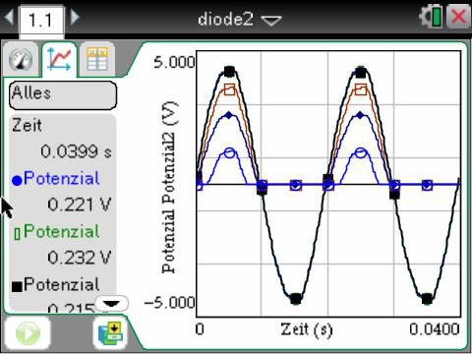

-----------------------------------------------------------------------------------------------------------------------------------

Hilfe 7
Werte ablesen im Graphikmodus von DataQuest

- Cursor ins Grafikfenster bewegen
- Touchpad leicht antippen – es erscheint eine gestrichelte senkrechte Linie
- die Linie kann mit den Cursortasten ¡ ¢ bewegt werden
- im Datenfenster links werden für jeden Durchlauf die Messwerte angezeigt
- das Datenfenster lässt sich durch £¤ scrollen, damit man alle Messreihen ablesen kann

